SZÁSZ JUDIT

A LOZSÁDIAK EGYKORI TÁNCA, A LIN

A Maros Szászváros—Déva közti szakaszától délre eső több falu
(Lozsád, Tordos, Batiz, Bácsi, Hosdád, Rákosd, Barcsa, Alpestes, Ke-
resztúr stb.) magyar lakosai körében egészen a század elejéig jelleg-
zetes tánc volt a lin. Ma már azonban Lozsádon — Jeledinţi — is in-
kább csak az idősebb nemzedék tagjai emlékeznek még rá. Lozsádon
(a községről l. Kolumban Samu: Lozsád és népe. Ethnographia 1894,
239; 326.) a századforduló éveiben hódított teret a csárdás és vált köz-
kedveltté. A csárdás és a későbbi divatos táncok fokozatosan háttérbe
szorították a lint olyannyira, hogy mintegy 15—20 éve táncmulatsá-
gokon már nem táncolják.
Az évek folyamán sokat változott a lozsádi táncmulatságokon mu-
zsikáló zenekar számbeli és minőségi összetétele, s ez nyilván hozzá-
járult a táncmotívumok változásához, alakulásához is. A múlt század-
ban a helybeliek még furulyaszóra táncoltak. S a lányokat is furulya-
szóval hívták meg a táncmulatságba. A századfordulón a zenészek már
a kezesek által más faluból hívott hegedűsök voltak. A zenekar ösz-
szetételében általában prímás, kontrás és gordunás szerepelt. Ekkor
már a leányok muzsikaszóval történő meghívása elmaradt. Később,
ritkábban, a keresztúri (Cristur) rezesbandát is meghívták.
A lozsádi tánchoz fűződő szokások nagyrészt hasonlítottak más
néprajzi tájegységek szokásaihoz. Lozsádon régen gyakrabban ren-
deztek táncot: nyáron minden vasárnap, télen pedig általában innep-
napokon. Egyszerre több nagylányos helyen is állott a tánc, szép idő-
ben csűrökben, esős vagy hideg időben pedig házakban.
A tánc megkezdése előtt vagy két tánc között a leányok a tánc-
helyiség közepén álltak összefogózva karba, beszélgettek vagy éne-
keltek. A zene megszólalásakor a legény intéssel kérte fel a lányt. A
lány egyet perdülve ment a felkérő elé, vagy ha nem, akkor a legény
maga forgatta meg karikóba a keze alatt, s csak azután kezdtek tán-
colni. A táncos párok tánc közben egymás után haladva köröket al-
kottak. A külső körben a jobb táncosok helyezkedtek el. Figyelemre
méltó, hogy a végén a lány köszönte meg a legénynek a táncot. A
különböző párok lépései, figurái nem voltak szigorúan kötve egymás-
hoz, ami változatosabbá, „mutatósabbá” tette táncukat.
A tánc leírásában több adatközlő (Fekete Dénes, Kiss Berta, Fe-
kete Erzsébet, Fekete Zsigmond, Zudor Bálint, Zudor Endre, Herceg
Endre, Zudor Anna) segített visszaemlékezéseivel és a tánc töredékes
bemutatásával. Ezek alapján sikerült rögzítenünk teljes egészében a
táncot.
A lin két részből áll: az első lassú (innen a tánc román eredetű
neve is), a második gyors vagy szökő.
A lassú rész alaplépése: két lépés egy irányba és egy lépés ellen-
kező irányba. Ha a férfi jobbal, akkor a nő bal lábbal kezdi a táncot.
E rész jellemző vonása az állandó féltalpra emelkedés és rugózás, a
test jobbra-balra való ringása (fordulása) és a térdhajlítás. A tánc kez-
detekor a táncoló pár egymással szemben áll, a férfi mindkét karjával
a nő derekát fogja, a nő pedig mindkét kezét a férfi vállára teszi. A
férfi és a nő egyformán táncolnak, a nő csak a figurázásnál nem kö-
veti a férfi mozdulatait.
A lassú részt az első mellékelt dallamra járják.
I. ütem:
első két nyolcad. A táncos kissé felemelt jobb lábbal jobbra lép, a
test enyhén balra fordul;
következő három nyolcad: Bal lábbal a jobb mellé lép, a test enyhén
jobbra fordul.
II. ütem:
első két nyolcad: Jobb lábbal tovább lép jobbra, a test kissé bal-
ra fordul;
következő három nyolcad: Bal lábbal akaszt (1. ábra), azaz a bal
lábat rézsút-hátra húzza, úgy, hogy a lábhegy érinti a földet; egész
testsúllyal jobb lábra ereszkedve rugózik, biccent, a test az előbbi
helyzetben marad.
III. ütem:
első két nyolcad: Bal lábbal balra lép, a test kissé jobbra fordul;
következő három nyolcad: Jobb lábbal akaszt, jobb lábra ereszkedve
rugózik, a test az előbbi helyzetben marad.
A dallam további részében a fent leírt táncmotívumot elölről ismét-
lik.
Ugyanezt a figurát jobb—bal kezüket fogva is táncolják (2. ábra).
Szabad kezét a nő leereszti vagy csípőre teszi, a férfi kezének három
ujjával pittyeget (azaz pattogtat), vagy szabad keze felőli lábszárát
elöl-belül, illetve bokáját hátul-kívül ütögeti. Közben a férfi a tánco-
sát keze alatt lassan megforgatja, ha szabad kezük felé lépnek: ki-
felé, ha pedig ellenkező irányba lépnek: befelé, vagy összefogott ke-
zük alatt mindketten kifordulnak, illetve — az előbbi szabály szerint —
befordulnak.
A legidősebb nemzedék a középkorúakhoz viszonyítva méltóság-
teljesebben, tempósan és enyhébb rugózással járja. A kézen fogásos
változatot más tánclépéssel is járja: Két lépésnyi távolságra, oldalra
haladva, lábait keresztezve, a földtől alig felemelve, ívesen lép, hol
a jobb, hol a bal lába lévén elöl (3. ábra). Közben a férfi csizmája
szárát vagy sarkát veregeti, és állandóan pattogtat.
A lassú rész párosforgásánál az összefogózás ugyanaz. Lassú tem-
póban, kissé rázósan, szaggatottan, térdhajlítással járják. A párok ré-
zsút-szemben állnak.
I. ütem:
első két nyolcad: A forgó pár a forgáshoz viszonyított külső lábát
kissé előre teszi, a térd behajlik, a test enyhe befelé fordításával
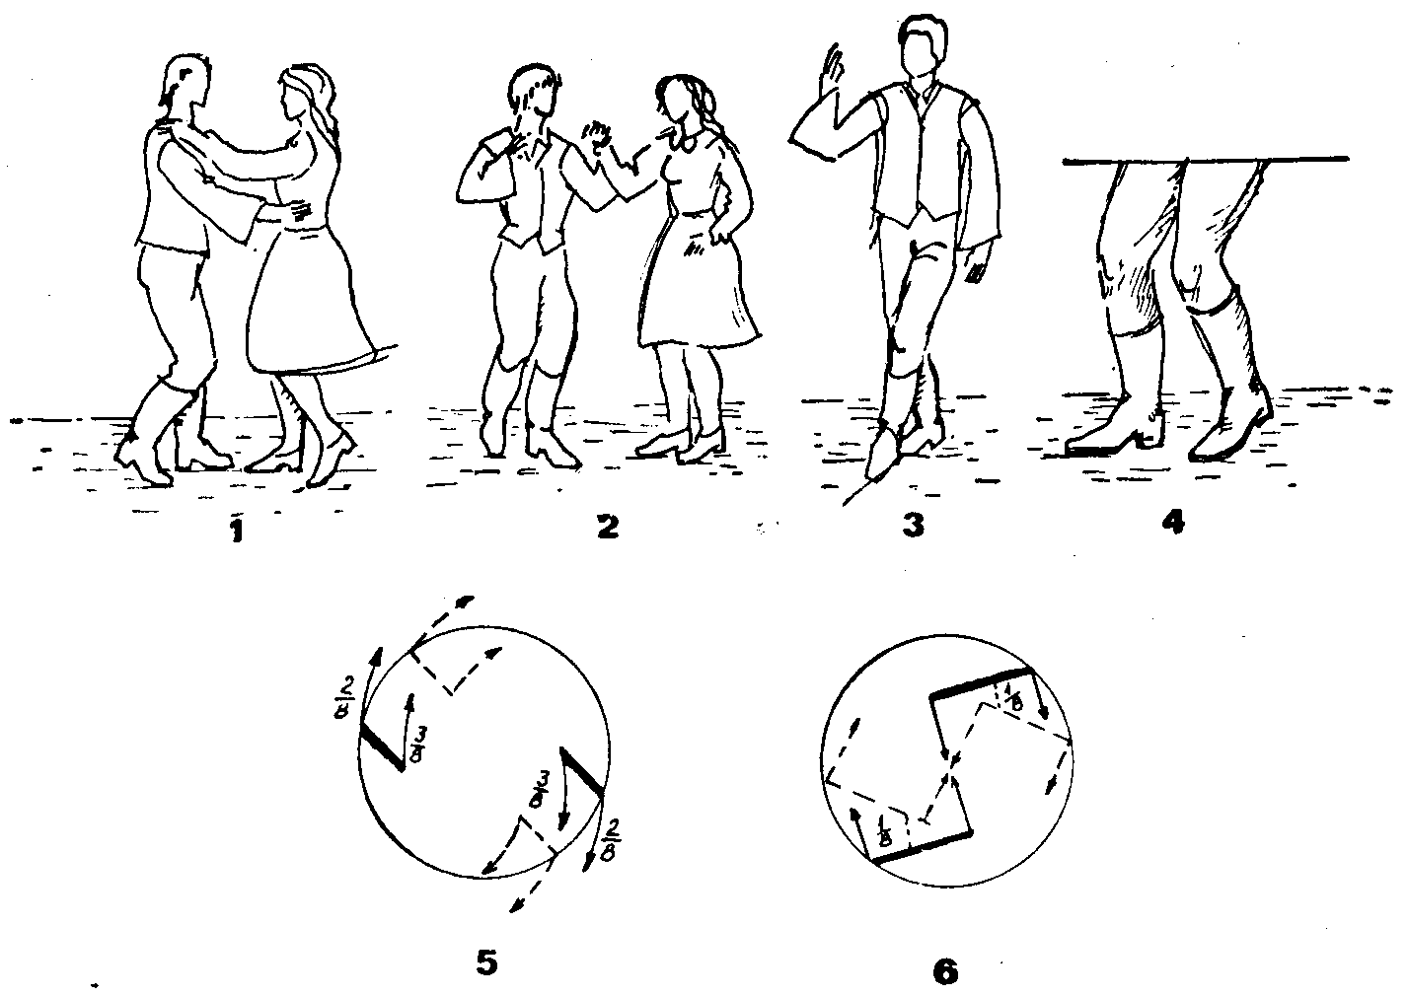

1. A lassú rész alaplépése akasztással; 2. A lassú rész második változata; 3. Keresz-
tező lépés a lassú rész harmadik változatánál; 4. A lábak helyzete a súrlásnál; 5. A
lassú rész forgásának vázlata; 6. A gyors rész súrlásos forgásának vázlata.

egyidejűleg a hátul maradt láb féltalpon súrlással úgy fordul el,
hogy a lábfejek egymással szinte 90°-os szöget zárjanak be. A térd
kiegyenesedik;
következő három nyolcad: A belső lábat a külső mellé húzza, a
test kifelé fordul.
E forgást érzékelteti az 5. ábra.
Érdekes, hogy Lozsádon a csárdás forgását a lin páros forgásához
alakították. A közismert csárdás folyamatos, gyors forgását itt lassan,
a test jobbra-balra való ringásával, szaggatottan járják.
A lin második, gyors (hamar vagy szökő) része a lassú után meg-
szakítás nélkül következik. A megkérdezettek szerint ez elválasztha-
tatlan része a linnek, habár tempója és táncmotívumai részben külön-
böznek ettől. Ezt jobbra-balra szökellve-ugrálva táncolják, a máso-
dik dallamra. Az összefogózás ugyanaz, mint a lassú rész alaplépésé-
nél.
I. ütem:
1. negyed: ugrás jobbra jobb lábbal féltalpra, a bal lábhegy a jobb
sarok mellett földet érint, hirtelen egy pillanatra kissé felkapja a
jobb lábát, hogy aztán újra ráugorjon, a bal láb levegőben marad;
2. negyed: ugyanaz, mint az első negyedben, csak ellenkező láb-
bal, ellenkező irányba.
Egyesek szerint régen a gyors részt úgy is járták, mint a lassút,
csak gyorsabban és szökellve.
A forgás ugyanezzel a lépéssel történik, egyfelé mindig nagyob-
bakat szökve.
A századfordulóig a gyors rész forgásának egy másik változata is
létezett, a táncosok súrolva és nagyon gyorsan forogtak, a követke-
zőképpen:
I. ütem:
1. nyolcad: A belső láb féltalpon rézsút-jobbra csúszik súrolva a
földet, külső lábát kissé felemelve jobb felé kanyarítja, s féltalpon
érintvén a földet, taszító mozdulattal önmagát előre-körbe lendíti
(4. és 6. ábra).
E lépés ismétlődik.
A figurázás a tánc mindkét részének díszítőeleme volt. „Amellik
mestere vót a figurának”, a cigány előtt kivált a körből, a párjával
forgott egyet, majd teljesen elengedte a lányt és pontozni kezdett,
azaz „pontra kiverte a figurát”, lábszárát elöl, bokáját hátul felváltva
jobb és bal kézzel veregette, nagyot ugorva egyszerre mindkét ke-
zével mindkét bokáját hátul megütötte, dobbantott, bokáját összever-
te, pattogtatott, tapsolt, kurjantott.
Ezalatt a lány leeresztett vagy csípőre tett kézzel lépegetett, és
amikor a legény befejezte a pontozást vagy tapsolt, perdült egyet.
Tánc közben egyesek fütyörészték a dallamot, mások kurjantottak.
Az egyik ilyen táncszó:

Fordulj egyet karikára,
Györfi Péter csudájára.

Más, felelgető táncszók a vidéken oly szoros magyar—román együtt-
élést példázzák:

Mit ér az a pörge kalap,
Ha az ember csak egy falat.
Ce haznă că peana-i lată
Dacă nu-i Barna-n poiată.
[Mit használ a nagy bokréta,
ha nincs Barna (tehén) a pajtában]

vagy:
Ce haznă că-i peană lungă
Dacă nu-i mălai s-ajungă.
[Mit használ a nagy bokréta,
hogyha kevés a puliszka]
Az öltözet, mint a táncmulatságok velejárója, a század elején váz-
latosan a következő volt:
A nők nyáron a pendely (alsószoknya) fölé két fehér fersőt (fer-
sing, szoknya) vettek. A felső ferső alját csipke vagy hímzés díszí-
tette. A felsőtesten inget viseltek, amelynek nyaka fodrozott, hosszú
és végig bő ujjának vége pedig csipkézett volt. Erre vették régeb-
ben a zsubénak nevezett rövid posztókabátot, később a lékrit. Télen
öltözetüket posztóból készült kabát egészítette ki. Lábbeliként nyáron
félcipőt, télen csizmát hordtak.
A férfiak nyáron fehér inget és fehér középbőségű gatyát visel-
tek. Az ing bő ujját csuklónál pántba (kézelő) foglalták. Téli öltözetük
a gatyára vett sötét színű csorik (szűk posztónadrág, a román „cioa-
reci”-ből), ing, lájbi, ujjas. A múlt században földig érő subát (condrát)
viseltek, amelyet tánc közben félvállra vettek és a nyaknál bájarral
A lozsádi lassú és hamarnóta dallama

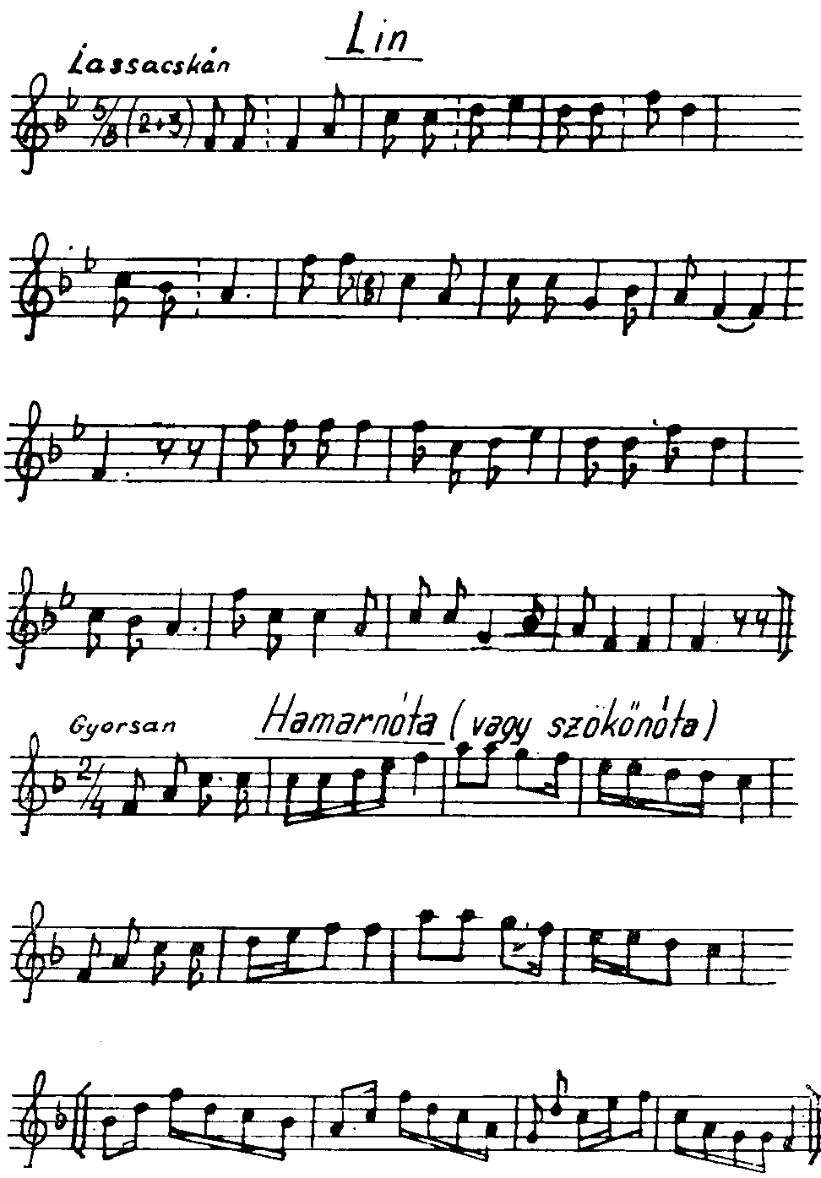

(kötővel; a román ,,baieră”-ből) kötöttek meg. A suba a súrlásos for-
gásnál felemelkedett és még nagyobb lendületet adott a táncosoknak.
A férfiak általában bakancsban vagy csizmában táncoltak.
Az öltözetnek eme rövid leírása nem igényes, pusztán csak a tánc
könnyebb elképzelését segíti. A Hunyad megyei régi magyar népvi-
selet még külön feldolgozásra vár.
A furulyaszóra járt régi tánc, a lin, a maga lassú és gyors részé-
vel, forgásaival, változatos és gazdag figuráival tág lehetőséget nyúj-
tott a táncosok tánctudásának kifejezésére, megcsillantatására.

